

**本科实验报告**

|  |  |
| --- | --- |
| 课程名称： | 电磁场与电磁波 |
| 姓 名： | 黄嘉欣 |
| 学 院： | 信息与电子工程学院 |
| 系： | 信息与电子工程学系 |
| 专 业： | 信息工程 |
| 学 号： | 3190102060 |
| 指导教师： | 王子立 |

2021年6月24日

**实验报告**

专业： 信息工程

姓名： 黄嘉欣

学号： 3190102060

日期：2021年6月23日

地点： 东四-221

课程名称： 电磁场与电磁波 指导老师： 王子立 成绩：

实验名称： 波导传输线负载测量与阻抗匹配 实验类型： 综合性实验

同组学生姓名： 吴恩宗、邹尚彤

**一、实验目的**

了解波导传输线的基本特性，容性膜片的负载特性及阻抗匹配方法。

覆盖的基本概念：

① 波导的传输线模型

② 波导色散特性——波导波长

③ 阻抗及匹配

④ Smith 圆图

**二、实验原理**

纵向均匀的波导，如果将场分解成TE及TM两种模式，每种模式的场分解成横向场量与纵向场量，再将横向场量分解成模式函数与幅值的乘积，即 $\overline{E_{t}}=\overline{e}(\overline{ρ})V(z)$， $\overline{H_{t}}=\overline{h}(\overline{ρ})I(z)$，则 $V(z)$、 $I\left(z\right)$ 满足传输线方程：

$$\left\{\begin{aligned}\frac{dV(z)}{dz}=-jk_{z}ZI(z) \\ \frac{dI(z)}{dz}=-jk_{z}YV(z)\end{aligned}\right.$$

式中， $k_{z}^{2}=k^{2}-k_{t}^{2}$， $k=ω\sqrt{με}$，

$$Z=\frac{1}{Y}=\left\{\begin{aligned}\frac{ωμ}{k_{z}} TE \\ \frac{k_{z}}{ωε} TM\end{aligned}\right.$$

$V(z)$、 $I\left(z\right)$ 反映电磁场横向分量 $\overline{E_{t}}$、 $\overline{H_{t}}$ 沿纵向 $z$ 的变化。所以就波的纵向传播而言，波 导中某一模式电磁波的传播可用一特定参数 $\left(k_{z}, Z\right)$ 的传输线等效。

本实验应用的矩形波导传输线工作于 $TE_{10}$ 模式，其横向场 $\overline{E_{t}}$、 $\overline{H_{t}}$ 沿纵向 $z$ 的传输 特性可用 $\left(k_{z01}, Z_{01}\right)$ 为特征参数的传输线上电压、电流的传播等效。

传输线的状态可以用以下五组参数等价表示，即电压与电流 $(V, I)$，入射波与反射 波 $(V^{i}, V^{r})$、反射系数 $(Γ=|Γ|e^{j})$，阻抗或导纳 $(Z=\frac{1}{Y})$、驻波系数与驻波相位 $(ρ 及 d_{min1}/λ_{g})$。这五组参数相互间可以变换，最常用的是反射系数 $Γ$，在微波频率下它是 一个便于测量的量值。使用驻波测量线， $(ρ, d_{min1}/λ_{g})$ 也是一组便于测量的量值。

图2所示为电压沿传输线的分布状况，这种分布叫做驻波。

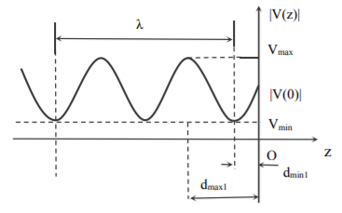

图2 传输线上电压沿线分布

定义传输线上电压最大值与最小值之比为驻波系数 $VSWR$，常用 $ρ$ 表示；

离开终端负载第一个电压波节点的位置为 $d_{min1}$，如果用波长 $λ$ 归一化，即有 ${\tilde{d}}_{min1}= d_{min1}/λ$；

如果波导末端短路（即传输线终端短路），则在传输线上形成纯驻波。驻波两最小 点之间的距离为 ${ λ}_{g}/2$，由此可测出波导波长 $λ_{g}$；

波导中波的传播状态一般由波导终端口所接的负载确定，因此通过测量波导中波的 传播状态便可得到其负载特性。

如果矩形波导 (截面为 $ab$) 插入一膜片，膜片上开槽，其截面为 $(ab^{'})$， $b^{'}< b$， 则该膜片的等效阻抗呈电容性，叫做容性膜片。本实验用容性膜片+匹配负载作为容性 被测负载。

传输线与负载匹配时，传输线工作于行波状态 (负载阻抗 $Z_{l}$ 等于特征阻抗 $Z(0)$)， 此时传输线传输效率最高，传输功率容量也最大。传输线与负载不匹配时，一般在传输 线与负载之间加一阻抗变换器来达到匹配，使传输线工作于行波状态。本实验使用可滑 动的单销钉调配器，调节销钉的插入深度和横向位置使波导系统与负载 (容性膜片+负 载) 达到匹配。

试验涉及到的公式有：

$$Γ\left(0\right)=\frac{Z\left(0\right)-Z}{Z\left(0\right)+Z}=|Γ\left(0\right)|e^{j(0)}$$

$$Z\left(0\right)=Z\frac{1+Γ\left(0\right)}{1-Γ\left(0\right)} (Ω)$$

$$ρ=\frac{V_{max}}{V_{min}}=\frac{1+|Γ\left(0\right)|}{1-|Γ\left(0\right)|}$$

$${\tilde{d}}_{min1}= d_{min1}/λ$$

$$d_{min1}=\frac{(0)λ_{g}}{4π}+\frac{ λ_{g}}{4} (cm)$$

$$λ_{g}=\frac{λ}{\sqrt{1-{(\frac{λ}{2a})}^{2}}} (cm)$$

式中 $a$ 为矩形波导宽边，本实验中 $a=2.286 cm$， $b 1.016 cm$。

**三、实验设备**

表3实验仪器及元件

|  |  |
| --- | --- |
| 名称 | 型号及数量 |
| 固态微波信号源 | 1 |
| 隔离器 | 1 |
| 可调衰减器 | 1 |
| 波长计 (频率计) | 1 |
| 定向耦合器 | 1 |
| 波导检波器 | 1 |
| 驻波测量线 | 1 |
| 容性膜片+匹配负载 | 1 |
| 短路块 | 1 |
| 数字万用表 | 1 |
| 示波器 | 1 |
| 屏蔽连接线 | 2 |

**四、实验内容与步骤**

**① 建立实验装置**

将实验各部件连接成图4.1所示测量系统，注意十字孔定向耦合器的连接方向,在本系统中定向耦合器连接方向为对反射功率采样。实验开始前可调衰减器保持一定衰减量，驻波测量线探针插入深度为0 (驻波测量线结构示意图见图4.2)。驻波测量线输出电缆连接到高精度数字万用表输入口，万用表选择AC电压测量模式 (测量检波信号的有效值)。波导检波器输出电缆接到示波器CH1输入口，并把示波器输入选择置于直流工作状态。

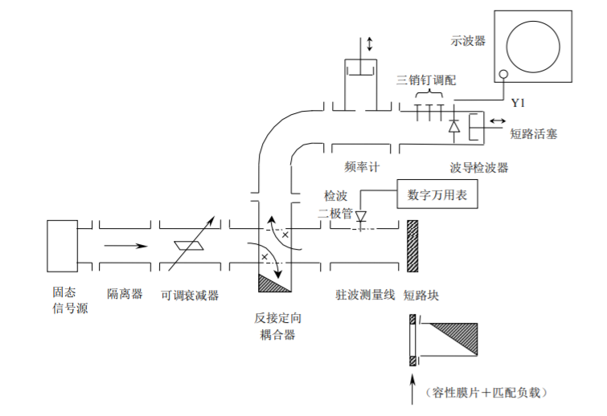

图4.1 测量系统示意图

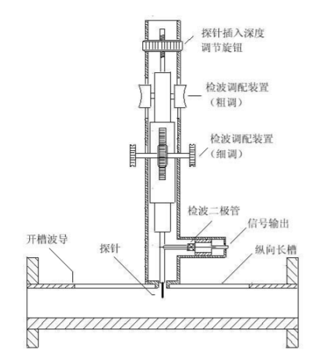

图4.2波导驻波测量线结构示意图

**② 工作频率 $f$ 测量**

（1）测量线开口端用短路块短接；

（2）接通固态微波信号源，工作状态选择方波调制；

（3）调节波导检波器中的短路活塞或三销钉调配器使示波器上显示的检波输出(方波) 幅度最大。如果示波器上显示的输出幅度还不够大，可适当减少可调衰减器的衰减量， 反之增加可调衰减器的衰减量；

（4）用直读式频率计测量此时系统的工作频率ƒ (调节时必须缓慢细调，注意观察示波 器上的方波幅度, 当看到幅度有突变，且变得最小时，频率计上读得的读数就是微波信 号源的振荡频率，单位为 $GHz$)，记录到实验记录本上。

**③ 波导波长测量**

（1）先调节测量线探针插入深度为1 $mm$ 左右，再细心调节测量线上的检波调配装置， 使数字万用表上指示的检波输出信号最大，即检波匹配 (注意：为使测量线的检波二极 管工作在小信号的平方率检波区，探针插入深度不能太深，否则探针本身会引起较大反 射，使测量数值产生较大误差)。沿波导横向移动驻波测量探针，使探针位于驻波波腹 点 (检波的输出最大)，此时再调节衰减器使数字万用表读数为 $0.500mV$ (设定信号在 合适的大小)，记录此时衰减器的刻度，以便之后测量。

（2）慢慢地横向移动测量线探针，记下相邻两个驻波波节点的位置 $d_{min1}$ 与 $d_{min2}$ 的 刻度值。

**④ 容性膜片等效负载的测量**

如图4.3，实验步骤如下：

（1）测量线开口端接短路块，横向移动测量线探针，找到一个驻波波节点位置 $d_{min1(短)}$ 并作记录 (即等效短路面位置)；

（2）拆下短路块，接上容性膜片+匹配负载，从 $d_{min1(短)}$ 位置往振荡源信号方向移动驻 波测量线探针位置，测得第一个驻波最小点位置 $d_{min1(膜片)}$，并作记录；

（3）测量此时的驻波系数，即横向移动驻波测量线探针位置，在数字万用表上读出检 波输出最大值 $P_{max}$ 与最小值 ${ P}_{min}$ (考虑到检波器为小信号平方率检波，故数字万用表 读出的数值应为相对功率值)。

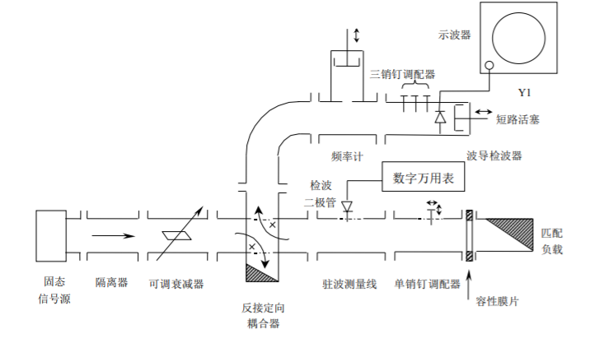

图4.3 容性膜片等效负载测量系统示意图

**⑤ 阻抗匹配测量**

在测量线与容性膜片+匹配负载之间串接一只单销钉调配器，如图4.3。单销钉调配器是一个其销钉插入波导深度和纵向位置都可以调节的器件。

（1）调节衰减器衰减量，使示波器有足够的方波信号显示；

（2）细心调节销钉调配器销钉的横向位置和插入波导的深度，使示波器上显示的信号最小（最好能到零），进而提高示波器的灵敏度和增加输入功率。重复上一调节过程直到当示波器的灵敏度为最高和输入功率为最大且又在示波器上观察到的信号为最小为止，即找到最佳匹配位置；

（3）适当增加可调衰减器的衰减量之后，横向移动驻波测量线，记录该输入功率下数字万用表上的 ${ P}_{max⁡(匹配)⁡}$ 与 ${ P}_{min⁡(匹配)⁡}$，并计算此时的驻波系数 $ρ$。

**五、实验数据记录**

**① 工作频率 $f$ 测量**

实验测得频率： $f=9.354 GHz$

标准频率： $f_{0}=9.37 GHz$

**② 波导波长测量**

衰减器刻度： $d=8.750 cm$

驻波波节点位置： $d_{min1}=3.760 cm$

$d_{min2}=6.040 cm$

**③ 容性膜片等效负载测量**

接短路块时驻波波节点位置： $d_{min1(短)}=6.040cm$

接容性膜片+匹配负载时驻波波节点位置： $d_{min1(膜片)}=5.550 cm$

检波输出最大值： $P_{max}=9.817 mV$

检波输出最小值： $P_{min}=2.012 mV$

注：为减小示数波动引起的误差，我们调节了衰减器，以使万用表示数更大，下同。

**④ 阻抗匹配测量**

匹配检波输出最大值： ${ P}_{max⁡(匹配)}=8.586 mV$

匹配检波输出最小值： ${ P}_{min⁡(匹配)}=5.904 mV$

**六、计算结果与分析**

**① 根据实测值计算波导波长 $λ_{g}$。**

解： $λ_{g测}=2×\left|d_{min1}-d_{min2}\right|=2×2.280=4.560 cm$

**② 计算实测频率下矩形波导 ${TE}_{10}$ 模的波导波长 $λ_{g}$ 的理论值，并与实验测量值比较。**

解：

$$∵λ=\frac{c}{f}=\frac{3×{10}^{8}}{9.354×{10}^{9}}=3.207 cm$$

$$∴λ_{g理}=\frac{λ}{\sqrt{1-{(\frac{λ}{2a})}^{2}}}=4.500 cm$$

则相对误差为：

$$E=\frac{|λ_{g测}-λ_{g理}|}{λ_{g理}}×100\%=1.33\%$$

由此可见，测量结果比较准确。

**③ 计算容性膜片+匹配负载时的驻波系数 $ρ$，在Smith圆图上读出容性膜片+匹配负载的反射系数 $Γ$ 和归一化阻抗值。**

解：由实验数据，可得驻波系数为：

$$ρ=\sqrt{\frac{P_{max}}{P_{min}}}=\sqrt{\frac{9.817}{2.012}}=2.209$$

则反射系数为：

$$\left|Γ\right|=\frac{ρ-1}{ρ+1}=0.377$$

添加容性负载后，短路面位置移动距离为：

$L=\left|d_{min1\left(短\right)}-d_{min1(膜片)}\right|=0.49 cm$

以实测波导波长理论值归一化，得到初始相位为：

$|\left(0\right)|=\frac{4πL}{λ_{g}}=1.368 rad=78.4°$

则反射系数为： $Γ=0.377e^{-j1.368}$

根据史密斯圆图，可读出**反射系数约为 $Γ=0.08-j0.36$**

**归一化阻抗约为 $Z=0.885-j0.738$**

与理论计算值 $Z=0.866-j0.745$ 基本一致。

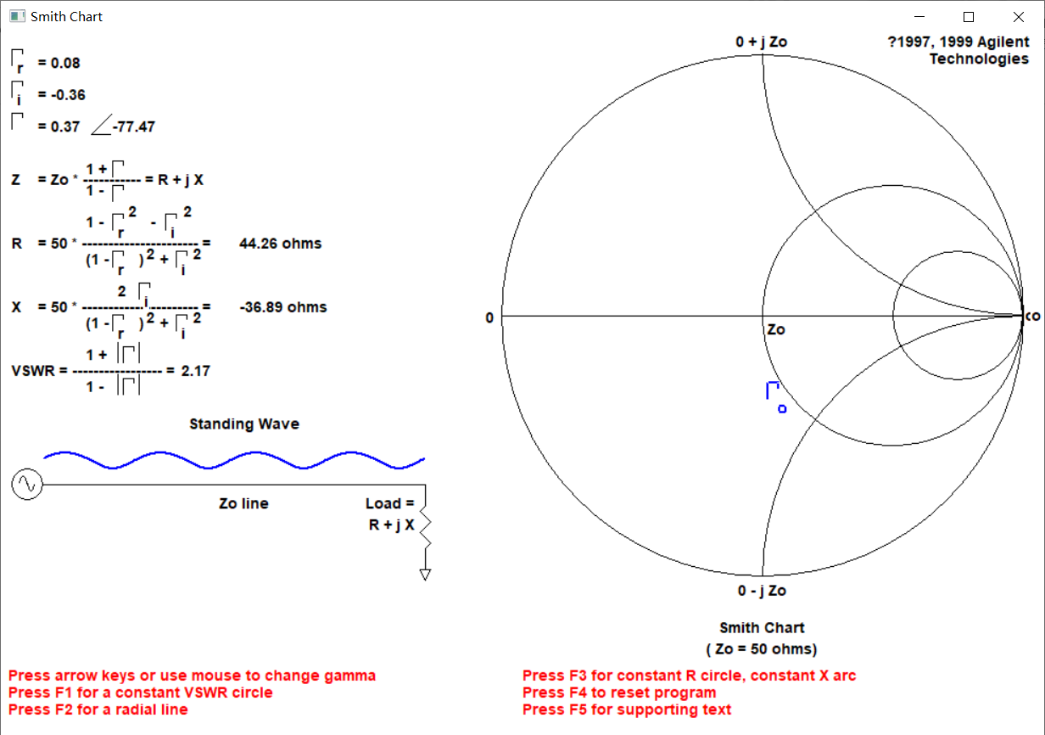

图6.3 史密斯圆图

**④ 计算用单销钉调节匹配后的驻波系数。**

解：同理，由实验数据可得：

$$ρ=\sqrt{\frac{{ P}_{max⁡(匹配)}}{{ P}_{min⁡(匹配)}}}=\sqrt{\frac{8.586}{5.904}}=1.206$$

**⑤ 量出单销钉调配器销钉到负载的长度，计算匹配时销钉所呈现的归一化电抗值。 借用圆图说明此时系统为什么匹配？**

解：根据实验测得值，单销钉调配器销钉到负载的长度为 $d=9.45 cm$，

于是： $\frac{9.45}{4.500}=2.10$，反射系数转 $4+0.2圈，即 \left(360×4+72\right)°$，此时由史密斯圆图 可得反射系数的电纳值为 $-j0.5202$，则当匹配时，销钉的**归一化电抗值为 ${ X}_{L}=$**

$\frac{1}{j0.5202}=-j1.92$。单销钉调配器是一个可变电纳匹配器，接入销钉相当于并联上了 一个电容，使得反射系数沿1.0电阻圆顺时针转动到了圆心，此时反射系数靠近匹 配点，从而实现阻抗匹配。

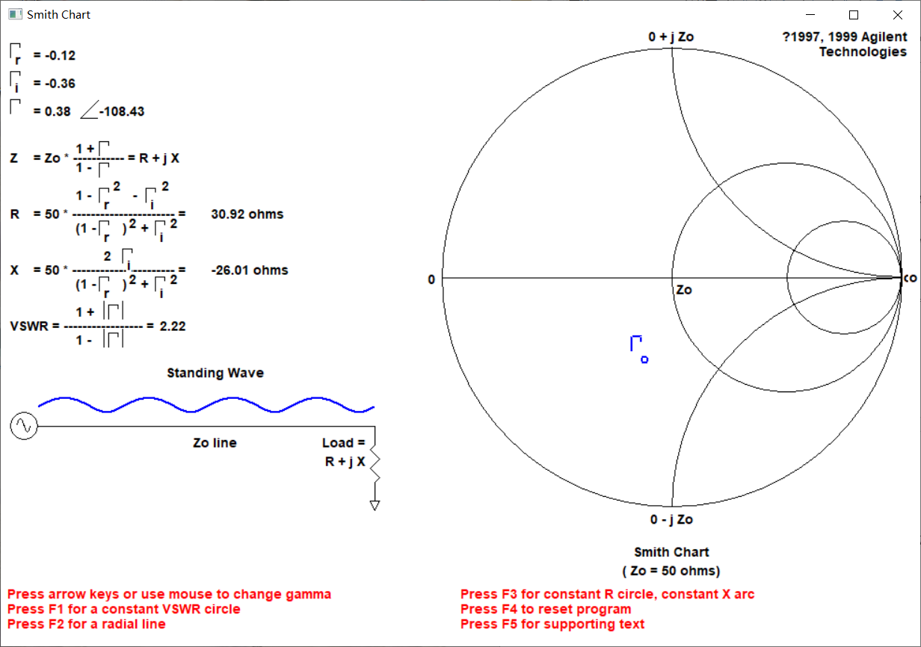

图6.5 史密斯圆图(匹配)

**七、思考题**

（1）测量线开口端不接短路块，任意接一负载，能否测出波导波长？接短路块测波导 波长有什么优点？

答：① 当测量线开口端接入任意负载时，不一定能够测出波导波长：若接入负载恰好 匹配，则无法测出波腹波节，导致无法得到波导波长。

② 当开口端接短路块时，波节点电压为0，此时一定能够通过测量相邻波节点间的 距离求得波长；同时，当波节点明显电压较低时，波腹与波节的幅值相差较大，测量 更加准确，从而减少误差。

（2）测负载驻波相位为什么要先测 ${ d}_{min1(短)}$？

答：计算负载初始相位时，需要求得波形的偏移量，可将驻波等效短路面作为参照，求得其偏移，即作为波形的偏移量。注意，实验时不能将短路块接入的位置作为参照，否则容易引起较大误差。

（3）在单销钉调配器调配前，测量线探针为什么不能伸入到波导里面？

答：测量线探针本身会引起较大反射，如果深入到波导之中，可能会影响匹配结果，造 成试验误差；当探针插入深度超过矩形波导宽度的一半时，会使波产生全反射以致无信 号检出，使实验无法正常进行。

（4）单销钉调配器调节匹配时，为什么检波器输出指示越小，表示调配得越好？

答：因为检波器为小信号平方率检波，测量的是交变小信号。指示值越小，代表幅值 的变化分量所占整体的比重越小，匹配越好。

（5）如果经销钉调配器调配后，测得驻波系数 $ρ=1$，在单销钉调配器与负载之间是否 是行波？单销钉调配器至信号源方向是否是行波？为什么？

答：单销钉调配器与负载之间不是行波，单销钉调配器至信号源方向是行波，理由如下： 当驻波系数为1时，电压电流沿传输线没有变化，此时单销钉调配器与信号源之间是行 波；而由于单销钉匹配器和负载之间的传输线没有经过匹配，电压波腹点为电流波节点， 即为驻波。

**八、总结与体会**

此次实验，我们利用波导检波器对波导传输线进行了负载测量与阻抗匹配，在了解波导传输线的基本特征的基础上，进一步熟悉了史密斯圆图及波导传输线模型，既对理论课上学到的知识有了一个可触、可视的感受，也对波导、阻抗匹配有了更加深刻的认识，受益匪浅。当然，在实验当中，我们也遇到了一些困难，主要有以下两个方面：

1、对基本概念的混淆，其中比较典型的一个便是波腹与波节。由于最初测量时错将波节点当成了波上幅值最大的点，我们的前几组测量数据都不符合实验要求。得益于组员及时讨论、纠正，我们重新进行了数据测量，方才得到了正确结果；

2、对实验数据的处理。由于此次实验与理论课的联系较大，实验数据的处理分析对我们的理论知识掌握程度提出了比较高的要求。不论是相关的计算公式，还是各个数据的物理意义，都需要我们在认识的基础上正确运用，才能对实验的现象及结果进行合理分析。

总的来说，正是在此次试验过程当中，我们熟悉了波导检波器的工作原理，并将课堂所学理论与实际测量真正结合起来分析、计算，很好地对知识进行了应用。正是在一次又一次的纠错、一次又一次的实践过程当中，我们的专业素养才会不断提高。在以后的学习生活中，我会继续努力，在将理论与实践相结合的过程中掌握更多专业要领，从而不断前进。